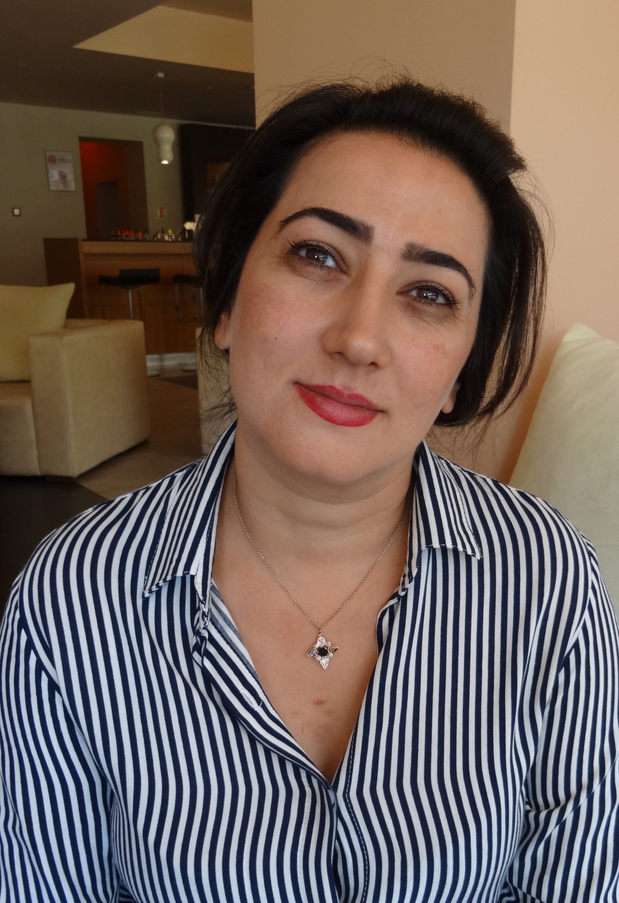 НЕГИНА ДЖУРАЕВА, РЪКОВОДИТЕЛ МЛАДЕЖКА СЕКЦИЯ В ПРОФСЪЮЗА НА ОБРАЗОВАНИЕТО В ТАДЖИКИСТАН:

Ще се радваме на бъдещо ползотворно сътрудничество със Синдиката на българските учители

- Г-жо Джураева, заедно с председателя на Профсъюза на образованието Рамазон Одинаев пристигнахте специално от Таджикистан, за да бъдете наши гости. С какви впечатления ще се върнете у дома?
- Ние за първи път сме в България и сме изключително впечатлени. Знаехме много за вашата страна, преди да дойдем тук. Но научихме и много на място. Имахме възможност в рамките на тези 6 дни да се запознаем с много от участниците в организираното от Вашия синдикат международно спортно събитие и да споделим опит и добри идеи. Обсъждахме различни казуси при работа с младите хора и учители и се надяваме, че видяното и споделеното ще е в основата на бъдещо ползотворно сътрудничество. Ние изказваме огромна благодарност към г-жа Янка Такева за нейната покана и топлия прием. Пожелаваме й много здраве и бъдещи успехи. Впечатлени сме от нейната целенасоченост, организираност, харизматичност и доброжелателност – качества, които трябва да притежава един европейски и световен лидер. Наша амбиция ще бъде следващата година да бъдем отново тук, но вече с отбор, готов да се съревновава и да печели. Спортът е в основата на съревнованието, може да обединява и да възпитава безспорно.
- Разкажете за реалната ситуация в сектор „Образование“ в Таджикистан.
– Повече от милион и 200 000 са членовете на нашия профсъюз и наша основна цел е да работим в защита на техните права и интереси. Аз съм от 2 години в екипа на Профсъюза на образованието в Таджикистан и мога да заявя, че не са констатирани някакви сериозни нарушения в трудовоправните и професионалните им права и ангажименти. Стараем се нашите членове да се чувстват комфортно, грижейки се и за техния здравен и рекреационен статус. Успяваме да ги мотивираме, като периодично организираме регионални спортни събития, подобно на вашето, разбира се, но в много по-малък мащаб. Връчването на грамоти и медали на победителите в Деня на младите хора, който се проведе на 23 май т.г., е поредният жест от наша страна към младите членове и студентите в профсъюза да представят своите спортни качества и културни умения чрез традиционните за всеки район музика, танци и обреди. Сред красива природа Републиканският фестивал на спорта доказа, че състезавайки се в няколко спорта, сред които баскетбол, шах, тенис и др., младите хора са мотивирани да развиват и надграждат своите умения, които помагат за тяхното личностно и професионално усъвършенстване и за справяне с предизвикателствата на съвремието.
- Каква е ролята на междуинституционалното сътрудничество във Вашата страна?
- Реална практика в Таджикистан е подписването на конкретни споразумения в областта на образованието, здравеопазването и културата и това е основа за развитие на споменатите сектори. Безспорно ефективните взаимоотношения между отделните институции на национално и регионално ниво се отразяват на качественото образование. Така че ангажимент на всички заинтересовани страни е да работят в посока на получаването на повече знания, умения и компетентности за нашите ученици и студенти.
Интервю на Ивайла ВАСИЛЕВА

